资 源 能 源 开 发 服 务 中 心
工作信息
第3期

资源能源开发服务中心 2025年9月9日

政企民同心观项目，谋发展聚力话能源
——资能中心开展2025年“政府开放日”活动

为深入贯彻落实政务公开工作要求，搭建政府与群众沟通的桥梁，提升政府工作透明度和公信力，9月9日，资能中心通过实地观摩与座谈交流相结合的方式开展了以“政企民同心观项目，谋发展聚力话能源”为主题的政府开放日活动。活动邀请了各乡镇“两代表一委员”、群众代表、油气企业代表及资能中心干部职工30余人参加。
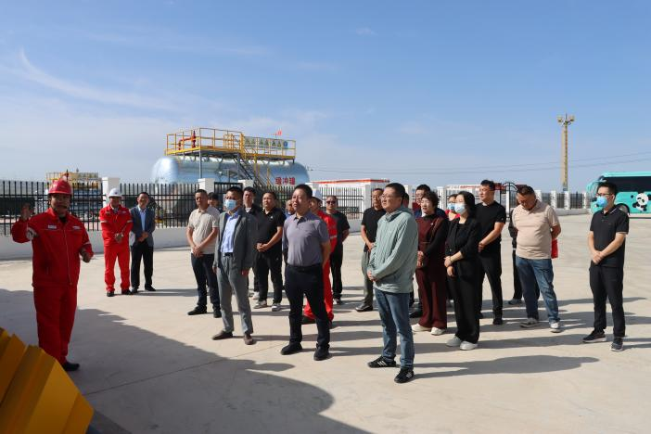
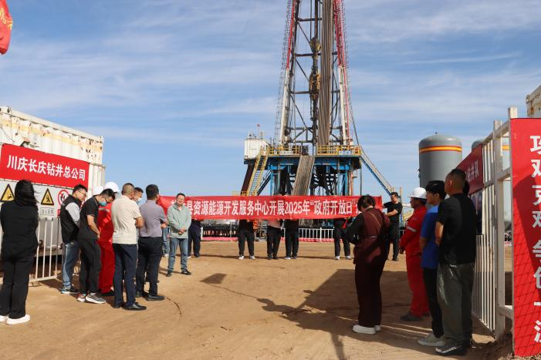
本次活动聚焦天然气勘探开发领域，代表们先后实地参观了大水坑镇新建村李43-27井场、大水坑镇新建村青二集气站，活动现场，资能中心向代表们汇报了全县油气增储上产情况并听取了长庆油田天然气开发及管输设施建设情况汇报。
参观结束，在资能中心七楼会议室召开了座谈会。会上，资能中心负责人向代表们通报了2025年资能中心重点工作落实情况，并现场征求了各代表对中心工作的意见和建议，代表们围绕天然气的输储和转化利用、安全生产、生态环保等方面进行座谈交流，为天然气勘探开发工作提出了意见建议。
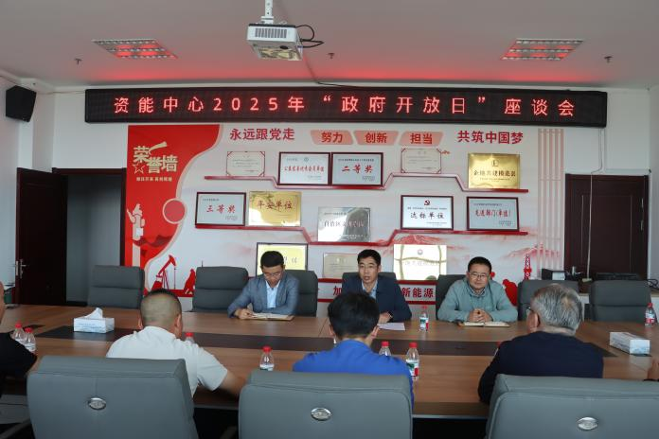
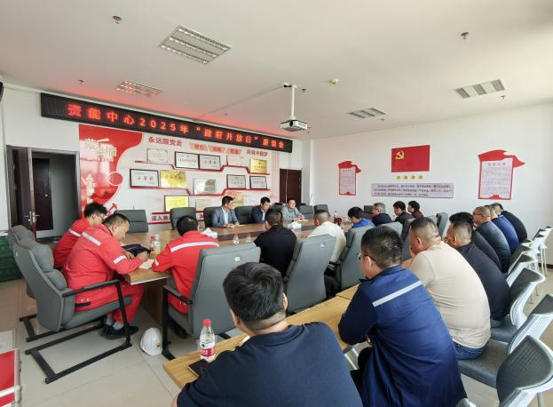
通过此次活动的开展，不仅让社会各界代表直观了解了油气的生产过程，更感受到了能源行业从“人工操作”向“智能管控”的转型，以及一线工作者为保障能源供应付出的努力。资能中心将以此次活动为契机，进一步完善政务公开制度，拓宽政务公开渠道，丰富政务公开内容，特别是加大对民生领域、重点项目的信息公开力度，让权力在阳光下运行，为全区清洁能源可持续发展和能源保供提供可靠保障。

